Die ASCII-Kodierung

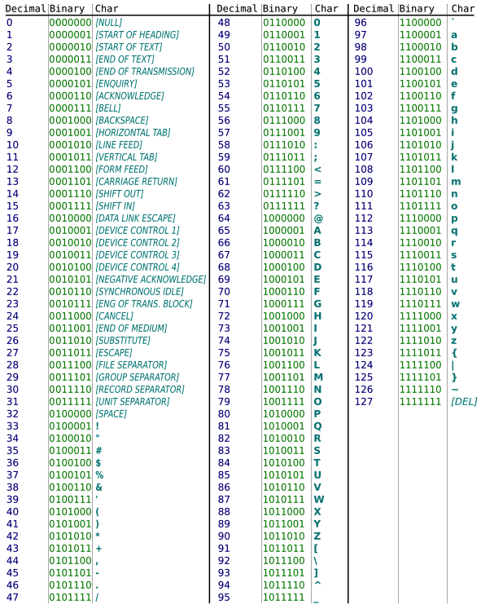
Der American Standard Code for Information Interchange (ASCII), ist eine 7-Bit-Zeichenkodierung.
Der ASCII-Code wurde am 17. Juni 1963 von der American Standards Association (ASA) als Zeichenkodierungsstandard ge-billigt.
Er dient heute häufig als Grundlage für auf acht Bits basierende Kodierungen für Zeichensätze.
Die enthaltenen Zeichen, die kodiert werden können, umfassen das lateinische Alphabet in Groß- und Kleinschreibung, die zehn arabischen Ziffern, sowie einige Satzzeichen und einige Sonderzeichen. Die kodierbaren Zeichen entsprechen in etwa den Zeichen, die auf einer Tastatur, bzw. Schreibmaschine zu finden sind.
Des weiteren enthält der ASCII-Code einige nicht-druckbare Steuerzeichen (Zeichen 0 bis 32).

Aufgabe 1
Erkläre die Bedeutung, bzw. Verwendung der Steuerzeichen Backspace, Carriage Return, Line Feed und Space. Recherchiere dazu im Internet.

Aufgabe 2
Kodiere die folgenden Nachrichten mithilfe der ASCII-Kodierung.
- Hallo Welt
H | A | L | L | O

 | W | E | L | T

- 15. Juni

Aufgabe 3
Dekodiere die folgenden ASCII-Kodierten Nachrichten.
- 0110010 0100000 0101010 0100000 0110011 0100000 0111101 0100000 0110110
- 100000111011001100001111001011011010100001

